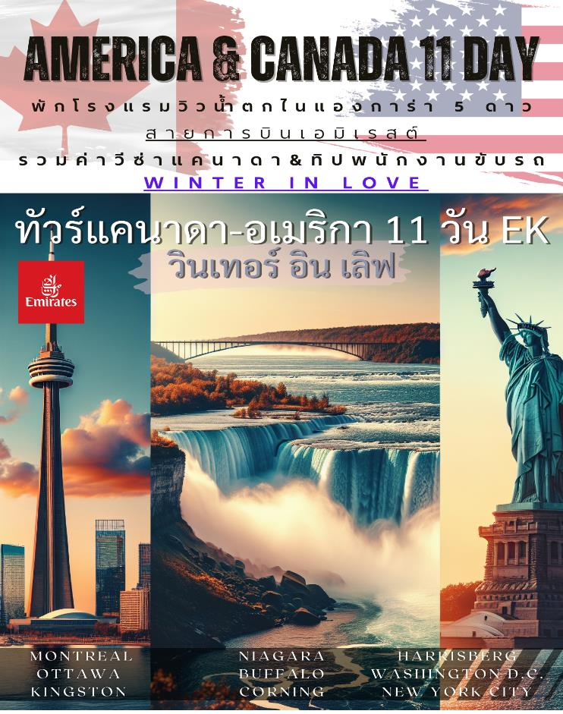
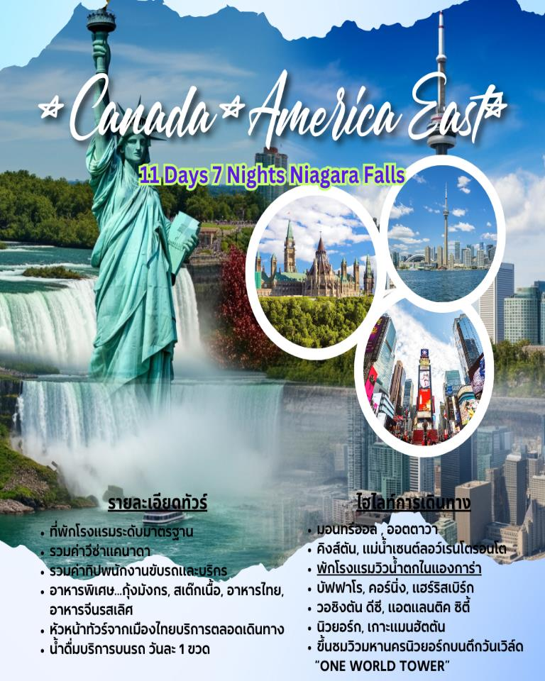

วันแรก(1) ท่าอากาศยานสุวรรณภูมิ - สนามบินดูไบ(สหรัฐอาหรับเอมิเรตส์)
17.00 น. สมาชิกทุกท่านพร้อมกัน ณ สนามบินสุวรรณภูมิ อาคารผู้โดยสายขาออก ชั้น 4 เคาน์เตอร์สายการบิน
เอมิเรตส์ แอร์ไลน์ (EK) พร้อมเจ้าหน้าที่บริษัท ฯ คอยดูแลเช็คสัมภาระและบัตรโดยสาร
20.35 น. ออกเดินทางสู่ ดูไบ สหรัฐอาหรับเอมิเรตส์ โดยสายการบินเอมิเรตส์ แอร์ไลน์ เที่ยวบินที่ EK 373

วันที่สอง(2) ดูไบ - มอลทรีออล - จัตุรัส ฌาค คาร์เทียร์ - กรุงออตตาวา - ชมเมือง - คิงส์ตัน
00.50 น. เดินทางถึง ท่าอากาศยานนานาชาติดูไบ นำท่านเปลี่ยนเที่ยวบิน
02.30 น. นำท่านออกเดินทางสู่ เมืองมอนทรีออล ประเทศแคนาดา โดยสายการบินเอมิเรตส์ แอร์ไลน์ เที่ยวบินที่ EK 243
*** บินข้ามเส้นแบ่งเวลาสากล ***
08.00 น. เดินทางถึง สนามบินเมืองมอนทรีออล ประเทศแคนาดา หลังผ่านการตรวจคนเข้าเมืองและศุลกากรแล้ว
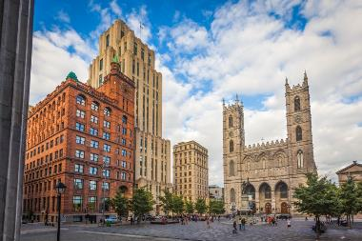
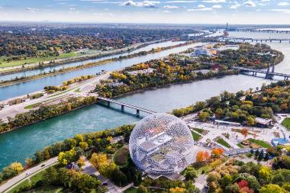
นำท่านเดินทางเข้าสู่ “มอลทรีออล” (MONTREAL) นำท่านชมนครมอนทรีลออล เมืองที่ตั้งอยู่รอบๆ เนินเขาที่ปกคลุมด้วยป่าไม้ที่ชื่อว่ามองต์เรอัล Mont Real (Mont Royal) ซึ่งชื่อ นี้เป็นที่มาของชื่อเมือง นำท่านข้ามแม่น้ำเซนต์ลอเรนซ์ สู่ ตัวเมือง นำท่านผ่านชม “วิหารนอร์ธเทอดาม” (NOTRE-DAME BASILICA) โบสถ์เก่าแก่และยิ่งใหญ่ที่สุดของเมืองมอลทรีออล อาคารดั้งเดิมสร้างขึ้นในศตวรรษที่ 17 แต่อาคารปัจจุบันนี้สร้างขึ้นในปี ค.ศ. 1829 ในศิลปะแบบนีโอคลาสสิกและ นีโอ กอธิก สามารถจุคนได้ประมาณ 3,800 คน ซึ่งภายในประดับด้วยไม้แกะสลักและกระจกสีสวยงามยิ่งจากนั้น นำท่านชม “จัตุรัส ฌาค คาร์เทียร์” (Jacques-cartier) เป็นจัตุรัสที่ตั้งอยู่ใน มอนทรีออลเก่า, ควิเบกและทางเข้าท่าเรือเก่ามอนทรีออล ถนนนี้ได้รับการตั้งชื่อตาม ฌาค คาร์เทียร์นักสำรวจชาวฝรั่งเศสที่ได้รับการยกย่องว่าเป็นผู้ค้นพบที่ยิ่งใหญ่คนหนึ่งของแคนาดา ถนนแบ่งออกเป็นแนวลาดชันลงมาจากศาลาว่าการมอนทรีออลและถนนนอทเทรอดาม
เที่ยง บริการอาหารมื้อกลางวัน ณ ภัตตาคาร

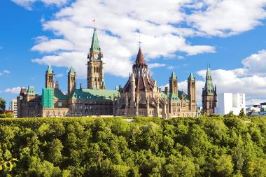
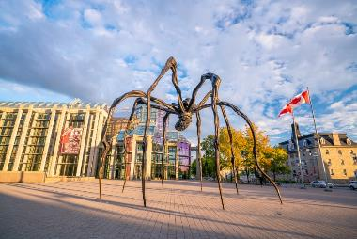
บ่าย จากนั้น นำท่านออกเดินทางสู่ “กรุงออตตาวา” (OTTAWA) ชมเมืองออตตาวาเมืองหลวงของประเทศคานาดา ซึ่งพระนางเจ้าวิคตอเรีย ทรงประกาศให้ออตตาว่าเป็นเมืองหลวงของประเทศ และทำลายความหวังของเมืองมอลทรีออล เมืองโตรอนโต และเมืองอื่น ๆ ที่เป็นคู่แข่งในเรื่องนี้ นำท่านถ่ายรูปและ ชมความยิ่งใหญ่ของ อาคารพาเลียเมนท์ ฮิลล์ (PARLIAMENT HILL) อาคารรัฐสภาที่สร้างขึ้นอย่างยิ่งใหญ่ และเป็นสถานที่ท่องเที่ยวหลัก ที่มีผู้ชมมากที่สุดแห่งหนึ่งของประเทศ นำท่านถ่ายรูปกับ อาคารหอศิลป์แห่งชาติแคนาดา (NATIONAL GALLERY OF CANADA) ซึ่งเป็นอาคารกระจกและอาคารหินแกรนิต ออกแบบโดย MOSHE SAFDIE สร้างขึ้นในปี 1880 และเปิดอย่างเป็นทางการในปี 1988 ภายใน มีการจัดแสดงภาพวาด, รูปปั้น และรูปถ่ายเป็นจำนวนมาก โดยสิ่งที่โดดเด่นที่สุดของคอลเลกชันในการจัดแสดงก็คงจะเป็น รูปปั้นแมงมุมยักษ์ (THE MAMAN STATUE) ของหลุยส์ บูร์ชัวส์ (LOUISE BOURGEOIS) ศิลปินชาวฝรั่งเศส ซึ่งถูกจัดแสดงไว้บริเวณทางเข้าหลักของอาคารหอศิลป์แห่งชาติแคนาดา จากนั้น นำท่านเดินเล่นใน ย่านออตตาวา ดาวน์ทาวน์ (DOWNTOWN OTTAWA) ตั้งอยู่บริเวณใจกลางเมืองออตตาวา ซึ่งปัจจุบันกลายเป็นศูนย์กลางการค้าและเศรษฐกิจของเมือง นำท่านชม ย่านถนนแอลจิน (ELGIN STREET) เป็นถนนที่ตั้งอยู่บนพื้นที่สามเหลี่ยมทองคำ ของเมืองออตตาวา ซึ่งเป็นจุดศูนย์รวมของร้านค้า ร้านอาหาร บาร์ และอื่นๆ อีกเป็นจำนวนมาก นำท่านออกเดินทางสู่ “เมืองคิงส์ตัน” (Kingston) ๖๗ นำท่านเดินทางเลียบแม่น้ำเซนต์ ลอเรนซ์ ชม “เมืองคิงส์ตัน” (KINGSTON) เมืองที่มีความงดงามท่ามกลาง ทะเลสาบออนตาริโอ เดินทางเลาะริมแม่น้ำ เซนต์ ลอเรนซ์ ซึ่งเป็นเส้นกั้นพรมแดนระหว่างแคนาดาและสหรัฐอเมริกา
ค่ำ บริการอาหารมื้อค่ำ ณ ภัตตาคาร
พักที่ : HAMPTON INN BY HILTON, HOLIDAY INN KINGSTON / หรือที่พักระดับใกล้เคียง

วันที่สาม(3) คิงส์ตัน - ชมเมืองโตรอนโต - ขึ้นชม CN Tower - ไนแองการ่า(ฝั่งแคนาดา)
*** พิเศษ!! ห้องพักฝั่งวิวน้ำตก ทุกห้อง ***
เช้า บริการอาหารมื้อเช้า ณ ห้องอาหารของโรงแรมที่พัก
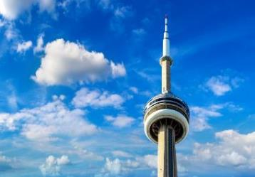
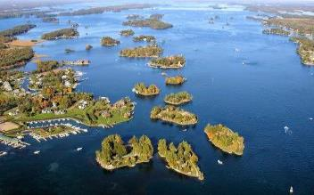
นำท่านผ่านชมความงดงามของแม่น้ำเซนต์ ลอว์เรนซ์(St. Lawrence River) ในบริเวณที่ถูกเรียกว่า “พันเกาะ” อันเลืองชื่อ (1,000 Island Cruise) ท่านจะเพลิดเพลินไปกับทัศนียภาพอันสวยงามของธรรมชาติ และสดชื่นไปกับอากาศที่บริสุทธิ์ ดินแดนพันเกาะแห่งนี้จริงๆแล้วมีอยู่ประมาณ 1,864 เกาะ ซึ่งทอดตัวขวางพรมแดนแคนาดา-สหรัฐอเมริกาในแม่น้ำเซนต์ลอว์เรนซ์ ซึ่งแม่น้ำสายนี้ไหลมาจากมุมตะวันออกเฉียงเหนือของทะเลสาบ
ออนแทรีโอ หมู่เกาะเหล่านี้ทอดตัวยาวประมาณ 80 กม. ลงมาตามลำน้ำจากเมืองคิงส์ตัน ได้เวลาอันสมควร นำท่านออกเดินทางสู่ “โตรอนโต” (TORONTO) เมืองที่ใหญ่ที่สุดในประเทศแคนาดาและเป็นเมืองที่ใหญ่เป็นอันดับสี่ของทวีปอเมริกาเหนือ ได้ชื่อว่าเป็นเมืองที่มีหลายเชื้อชาติมากที่สุดเมืองหนึ่ง เป็นเมืองที่ทันสมัยอีกเมืองหนึ่งของประเทศแคนาดา และเป็นหนึ่งในเมืองเศรษฐกิจของโลกที่สำคัญ รวมทั้งยังเป็นศูนย์รวมของผู้คนจากหลากหลายเชื้อชาติ เช่น ชาวโปรตุเกส, ชาวอิตาเลียน, ละตินอเมริกาและเอเชีย ซึ่งเมืองโตรอนโต้ยังมีชุมชนชาวจีนที่ใหญ่ที่สุดในอเมริกาเหนือ เมืองโตรอนโต้ ประกอบด้วย 6 เขต ได้แก่ DOWNTOWN, NORTH YORK, EAST YORK, YORK, SCARBOROUGH และ ETOBICOKE อีกทั้งยังเป็นศูนย์กลางทางด้านเศรษฐกิจ ศิลปะ วัฒนธรรมของประเทศแคนาดา
เที่ยง บริการอาหารมื้อกลางวัน ณ ภัตตาคาร
บ่าย นำท่าน “ขึ้นหอคอยซีเอ็น” (CN TOWER) โดยนำท่านขึ้นลิฟท์ขึ้นหอคอยด้วยความเร็วจากพื้นถึงชั้นชมวิวในเวลาเพียง 58 วินาทีเท่านั้น หอคอยซีเอ็น ตั้งอยู่ย่านใจกลางเมืองโตรอนโต รัฐออนตาริโอ ประเทศแคนาดา เป็นหอคอยสื่อสารและสังเกตการณ์สูง 553 เมตร (1,815 ฟุต) เริ่มก่อสร้างตั้งแต่ปี ค.ศ. 1973 ซีเอ็นทาวเวอร์ได้รับการบันทึกว่าเป็น สิ่งก่อสร้างที่มีความสูงที่สุดในโลกเป็นเวลาถึง 31 ปี จนถึงวันที่ 21 กันยายน ค.ศ. 2007 จึงถูกแทนที่ด้วยตึกเบิร์จคาลิฟา (ขณะนั้นชื่อ เบิร์จดูไบ) /
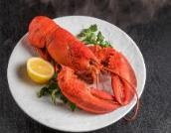
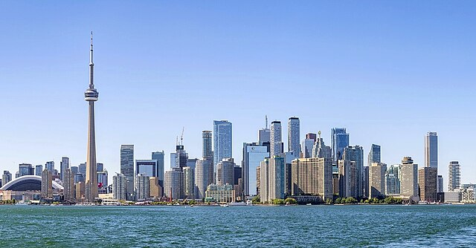
นำท่านออกเดินทางสู่ อุทยานแห่งชาติไนแองการ่า ฝั่งแคนาดา Niagara Falls ที่ถือว่าเป็นสิ่งมหัศจรรย์ทางธรรมชาติสิ่งหนึ่งของโลก และเป็นสถานที่ดื่มน้ำผึ้งพระจันทร์ยอดนิยมสูงสุด 1 ใน 3 ของคู่บ่าวสาวชาวอเมริกัน
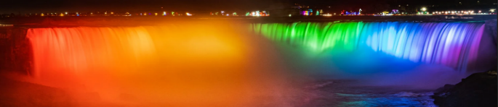
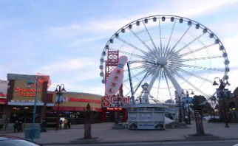
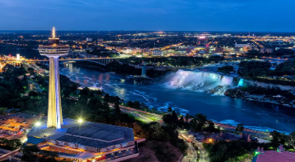
ค่ำ บริการอาหารมื้อค่ำ ณ ภัตตาคาร เมนูพิเศษ CANADIAN LOBSTER
พักที่: MARRIOT NIAGARA FALLS HOTEL FALLS VIEW // SHERATON ON THE FALLS // HILTON NIAGARA FALLS-FALLSVIEW ROOM หรือที่พักระดับใกล้เคียง
**พิเศษ** ห้องพักฝั่งวิวน้ำตก ให้ท่านได้ชมความงดงามของน้ำตกอย่างเต็มอิ่ม โดยเฉพาะอย่างยิ่งในยามค่ำคืน ท่านจะได้ชมการประดับไฟบริเวณน้ำตกแสนสวยตระการตา หรือสนุกสนานกับการเสี่ยงโชคที่คาสิโน ซึ่งตั้งอยู่ใกล้กับโรงแรม

วันที่สี่(4) อุทยานแห่งชาติไนแองการ่า ฝั่งแคนาดา – JOURNEY BEHHIND THE FALLS
รับประทานอาหารพร้อมชมวิวบน SKYLON TOWER – เมืองบัฟฟาโล
เช้า บริการอาหารมื้อเช้า ณ ห้องอาหารของโรงแรมที่พัก
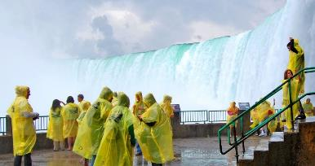
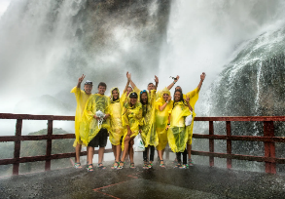
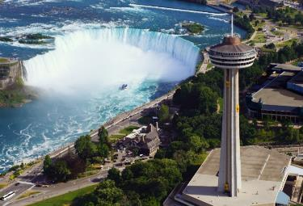
นำท่านเดินเข้าชมด้านหลังน้ำตก JOURNEY BEHHIND THE FALLS สัมผัสกระแสน้ำที่งดงามดั่งธารทิพย์ร่วงรินจากฟากฟ้า ท่านจะได้ชมความงามและความใหญ่โตของน้ำตกไนแองการ่าอย่างใกล้ชิด นับได้ว่าเป็นแหล่งท่องเที่ยวลือลั่นสนั่นโลกและเป็นแหล่งทำเงินให้กับแคนาดาและสหรัฐอเมริกาปีหนึ่ง ๆ นับจำนวนมหาศาล จากนั้น นำท่านสู่ เทเบิ้ล ร๊อค(TABLE ROCK) จุดชมวิวน้ำตกไนแองการ่าที่อยู่ใกล้ตัวน้ำตกมากที่สุด ท่านจะสัมผัสได้ถึงความยิ่งใหญ่ และความน่ากลัวของน้ำตก เมื่อท่านได้อยู่ใกล้ตัวน้ำตกที่ห่างออกไปไม่กี่เมตร เสียงน้ำตกจะกระเทือนก้องไปไกลนับไมล์ อันเกิดจากปริมาณน้ำมหาศาลของทะเลสาบอีรี่ ทิ้งตัวลงทั้งสายจากหน้า และทำให้เกิดละอองน้ำขนาดยักษ์ปกคลุมอยู่เหนือน้ำตก เมื่อมองจากระยะไกลท่านอาจจะเห็นเป็นสายรุ้งมหึมาพาดผ่านอยู่เหนือน้ำตก / จากนั้นนำท่านออกเดินทางข้ามสะพานสายรุ้ง “เรนโบว์”(Rainbow Bridge) เป็นสะพานโค้งเหล็กข้ามแม่น้ำไนแองการา เชื่อมระหว่างเมืองน้ำตกไนแองการา รัฐนิวยอร์ก สหรัฐอเมริกา และเมืองน้ำตกไนแองการา รัฐออนแทรีโอ ประเทศแคนาดา เข้าสู่เมืองบัฟฟาโร(อเมริกา) นำท่านชม “นาฬิกาดอกไม้” ซึ่งได้รับการประดับจากไม้ดอก และไม้ประดับหลากชนิดผลัดเปลี่ยนกันไปตามฤดูกาล ผ่านชม WHIRLPOOL หรือน้ำวนขนาดยักษ์ที่เกิดจากกระแสน้ำที่มาจากน้ำตกไนแองการ่า
เที่ยง รับประทานอาหารกลางวันพร้อมชมวิว บน SKYLON TOWER
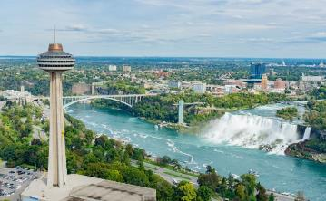
สกายลอน...เป็นหอชมวิวอันกว้างไกล ของน้ำตกไนแองการ่าแบบหมุนรอบทิศทาง 360 องศา ทั้งยังมีแหล่งช้อปปิ้งและร้านอาหารการก่อสร้าง Skylon เริ่มขึ้นในเดือนพฤษภาคม พ.ศ.2507 หอคอยนี้เปิดเมื่อวันที่ 6 ตุลาคม พ.ศ. 2508 โดยเนลสัน ร็อคกี้เฟลเลอร์ ผู้ว่าการรัฐนิวยอร์ก และจอห์น โรบาร์ตส์ นายกรัฐมนตรีแห่งรัฐออนแทรีโอ หอคอยนี้ตั้งอยู่ที่ความสูง 160 เมตร (520 ฟุต) จากระดับถนน และ 236 เมตร (775 ฟุต) จากด้านล่างของน้ำตก หอคอยแห่งได้รับการอนุมัติจากหน่วยงานขนส่งทางอากาศทั้งของแคนาดาและสหรัฐอเมริกา
หากท่านสนใจนั่งเฮลิคอปเตอร์ (NIAGARA HELICOPTER) กรุณาสอบถามหัวหน้าทัวร์
(ไม่รวมในราคาทัวร์) (หมายเหตุ : การนั่งเฮลิคอปเตอร์ ขึ้นอยู่สภาพอากาศ)
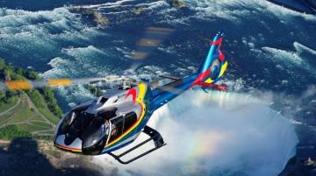
***ทัวร์เฮลิคอปเตอร์*** นำท่านชมความงามของน้ำตกไนแองการ่าในมุมมองที่น่าตื่นเต้น เพื่อไม่ให้ท่านพลาดโอกาสในการเก็บภาพสวยๆ ในแต่ละมุมควรเตรียมกล้องถ่ายรูปไว้ให้พร้อมตั้งแต่ขึ้นเฮลิคอปเตอร์ โดยทัวร์นี้จะเริ่มต้นด้วยการชมโรงผลิต ไฟฟ้าจากพลังงานน้ำ(The Sir Adam Beck Generating Plant), The Niagara Parks Commission School Of Hortic ulture, น้ำวนขนาดยักษ์ (Whirlpool), สะพานสายรุ้ง (Rainbow Bridge), สวนดอกไม้ที่ออกดอกบานสะพรั่งอยู่เบื้องล่าง และยังมีน้ำตกฝั่งอเมริกัน, Skylon Tower จากนั้นจะเปลี่ยนเส้นทางไปตามส่วนโค้งรูปเกือกม้าของน้ำตกไนแองการ่าฝั่งแคนาดา ณ จุดนี้ท่านจะได้สัมผัสกับสายรุ้งที่เกิดจากละอองน้ำฟุ้งกระจายทั่วบริเวณและกระทบกับแสงแดด ปรากฏเป็นภาพที่ท่านจะประทับใจมิลืมเลือน
*** ผ่านพิธีตรวจคนเข้าเมืองประเทศสหรัฐอเมริกา ***
นำท่านเดินทางเข้าสู่ “เมืองบัฟฟาโร” (Buffalo) ดินแดนโรดิโอ คาวบอยอเมริกัน
ค่ำ บริการอาหารมื้อค่ำ ณ ภัตตาคาร
พักที่: Holiday Inn Hotel / หรือที่พักระดับใกล้เคียง

วันที่ห้า(5) บัฟฟาโร - เมืองคอร์นนิ่ง - แฮร์ริสเบิร์ก - Hershey's Chocolate World
เช้า บริการอาหารมื้อเช้า ณ ห้องอาหารของโรงแรมที่พัก
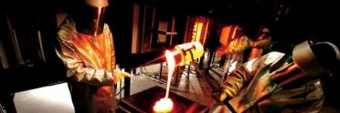
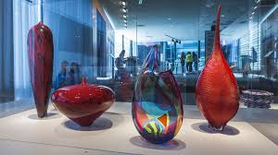
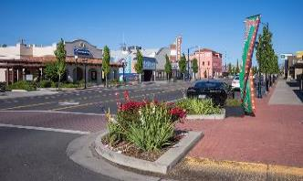
ได้เวลาอันสมควร นำท่านออกเดินทางสู่ “เมืองคอร์นนิ่ง” (Corning) เที่ยวชมทัศนียภาพบรรยากาศและชีวิตแบบอเมริกันใน "เมืองคอร์นนิ่ง" ตั้งอยู่ท่ามกลางเทือกเขาสูงใหญ่ ทางตอนเหนือของรัฐนิวยอร์ก ประเทศสหรัฐอเมริกา ก่อตั้งขึ้นเมื่อปี ค.ศ.1890 บนฝั่งแม่น้ำเชมุง เป็นเมืองสงบเงียบ มีชื่อเสียงทางด้านการทำเครื่องแก้ว เชิญเที่ยวชมพิพิธภัณฑ์เครื่องแก้วและโรงงานเครื่องแก้ว ทีบีไอ มีชื่อเสียงในด้านเครื่องแก้ว จานชาม ของ Correll ที่ตกแล้วยากต่อการแตก และของประดับต่างต่างที่สวยงาม ที่ทำมาจากแก้ว สวยงาม แปลกตา และหาดูได้ยาก และยังเป็นผู้ผลิตผลิตภัณฑ์แก้วและเซรามิกสำหรับใช้ในอุตสาหกรรม วิทยาศาสตร์ และอุปกรณ์เทคโนโลยี / นำท่านออกเดินทางสู่ “เมืองแฮร์ริสเบิร์ก” (HARRISBURG)
เที่ยง บริการอาหารมื้อกลางวัน ณ ภัตตาคาร
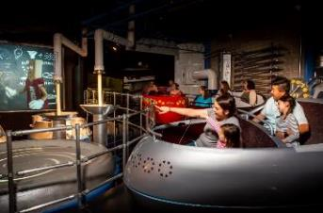
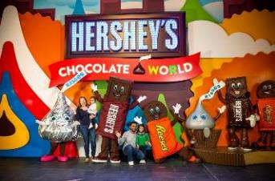
บ่าย นำท่านแวะชม “โรงงานช็อคโกแล็ต” Hershey's Chocolate World แสนอร่อยที่มีชื่อเสียงดังไปทั่วโลก ที่มีเครื่องจักรเก่าแก่ที่ใช้ในการผลิตช็อคโกแลต HERSHEY’S โรงงานนี้ ได้ถูกก่อตั้งขึ้นมาโดย MR.MILTON S.HERSHEY ในปีค.ศ.1876 โดยมีลูกอมคาราเมลรสนมที่มีชื่อเสียงโดงดังว่า “HERSHEY’S CRYTAL A” ที่มาพร้อมกับประโยคเด็ดที่ว่า “MELT IN YOUR MOUTH” มีเวลาท่านได้ซื้อช็อคโกแลตนานาชนิดเพื่อเป็นของฝากของที่ระลึก

ค่ำ บริการอาหารมื้อค่ำ ณ ภัตตาคาร
พักที่: HAMPTON INN & SUITES HERSHEY / หรือที่พักระดับใกล้เคียง
วันที่หก (6) แฮร์ริสเบิร์ก - กรุงวอชิงตัน ดีซี - เก็บภาพทำเนียบขาว
อนุสรณ์สถานอับราฮัมลินคอล์น - สถาบันสมิธโซเนียน
เช้า บริการอาหารมื้อเช้า ณ ห้องอาหารของโรงแรมที่พัก
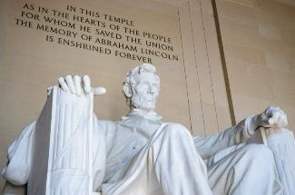
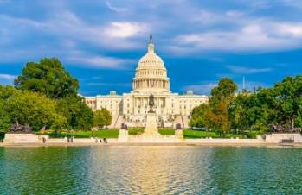
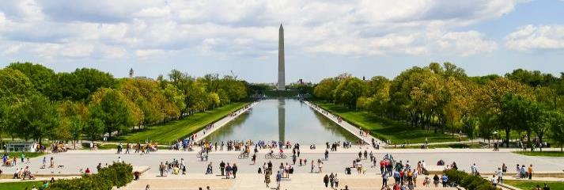
นำท่านออกเดินทางสู่ กรุงวอชิงตัน ดีซี (WASHINGTON DC) ชมกรุงวอชิงตัน ดีซี เมืองหลวงของประเทศสหรัฐอเมริกา มีชื่อเต็มว่า DISTRICT OF COLUMBIA หรือใช้ตัวกันว่า D.C. กรุงวอชิงตัน ดีซี สร้างในสมัยของประธานาธิบดีจอร์จ วอชิงตัน ประธานาธิบดีคนแรกของสหรัฐอเมริกา สร้างขึ้นแทนฟิลาเดลเฟียที่เคยเป็นเมืองหลวงของสหรัฐฯ สมัยเป็นดินแดนโพ้นทะเลของอังกฤษ เป็นเมืองหนึ่งที่ได้รับการออกแบบผังเมืองได้อย่างสวยงามเป็นระเบียบ และเป็นที่ตั้งของหน่วยงานรัฐบาลที่สำคัญๆ โดย กรุงวอชิงตัน ดีซี นั้นติดกับรัฐเวอร์ จิเนียและรัฐแมรีแลนด์ อยู่ในเขตฝั่งซ้ายของแม่น้ำพอตอแมก (POTOMAC RIVER) แวะถ่ายรูปกับทำเนียบขาว (THE WHITE HOUSE) ที่พำนักของประธานาธิบดีสหรัฐอเมริกา นำท่านชมและถ่ายรูปกับอนุสาวรีย์วอชิงตัน (WASHINGTON MONUMENT) ที่มีลักษณะเป็นแท่งโอบิลิสก์ สูง 169 เมตร สร้างขึ้นเพื่อเป็น เกียรติแก่จอร์จ วอชิงตัน ประธานาธิบดีคนแรกของสหรัฐฯ เข้าชม อนุสรณ์สถานอับราฮัมลินคอล์น (LINCOLN MEMORIAL) ใจกลางกรุงวอชิงตัน ดีซี ร้างขึ้นเพื่อเป็นอนุสรณ์สถานที่ระลึกถึงอดีตประธานาธิบดี ลินคอล์น ตั้งอยู่ใน

บริเวณสวนสาธารณะอันใหญ่โตภายในตัวเมือง ชม อนุสรณ์สถานทหารผ่านศึกเวียดนาม (VIETNAM VETERAN MEMORIAL) ที่บนกำแพงสีดำ มีรายชื่อของชาวอเมริกันที่เสียชีวิตในสงครามเวียดนามกว่า 58,000 คน ชม อนุสรณ์สถานทหารผ่านศึกเกาหลี (KOREAN WAR VETERANS MEMORIAL) เป็นรูปแกะสลักที่เป็นรูปทหาร ชม อนุสรณ์สถานธอมัส เจฟเฟอร์สัน (JEFFERSON MEMORIAL) อนุสรณ์สถานที่สวยงามและสำคัญแห่งหนึ่งในกรุงวอชิงตัน ดีซี มีรูปปั้นของประธานาธิบดีเจฟเฟอร์สันอยู่ด้านใน
เที่ยง บริการอาหารมื้อกลางวัน ณ ภัตตาคาร
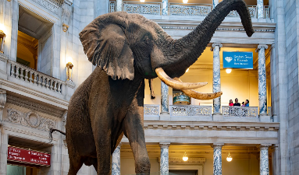
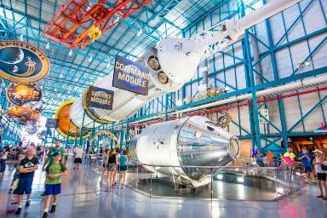
บ่าย จากนั้น นำท่านออกเดินทางสู่ สถาบันสมิธโซเนียน (SMITHSONIAN INSTITUTION) ซึ่งเป็นสถาบันวิจัย ก่อตั้งขึ้นตามความประสงค์ของนักวิทยาศาสตร์ชาวอังกฤษ เจมส์ สมิธสัน (JAMES SMITHSON) ซึ่งระบุในพินัยกรรมว่าหากหลานชายของเขา เฮนรี่ เจมส์ ฮังเกอาร์ ฟอร์ด ไม่มีทายาท ก็ให้ยกมรดกทั้งหมดให้แก่รัฐบาลสหรัฐอเมริกาเพื่อก่อตั้งองค์กรที่สามารถ “เพิ่มพูนและเผยแพร่ความรู้” ให้แก่มนุษยชาติ เข้าชมพิพิธภัณฑ์ยานยนตร์อากาศยาน (NATINAL AIR AND SPACE MUSEUM) ชมเครื่องบินหลายยุคหลายสมัย รวมทั้ง Kitty Hawk Flyer เครื่องบินลำแรกของโลกของพี่น้องตระกูลไรน์ ยานอวกาศ อพอลโล 11 จรวดลำแรกที่โคจรไปกลับโลก – ดวงจันทร์ ชม พิพิธภัณฑ์ประวัติธรรมชาติ (NATIONAL MUSEUM OF NATURAL HISTORY) เพลิดเพลินกับการชมหุ่น สตัฟฟ์ช้างป่าแอฟริกันตัวใหญ่ที่สุดในโลก นอกจากนั้นที่ยังมีห้องที่มีซากดึกดำบรรพ์ มีโครงกระดูกไดโนเสาร์ ยืนตระหง่านอยู่ มีไฮไลท์ที่สำคัญคือ เพชรโฮ้ป (HOPE DIAMOND) อันเป็นเพชรสีน้ำเงินที่ใหญ่ที่สุดในโลก และมีประวัติว่านำแต่ เคราะห์ร้ายมาให้แก่ผู้เป็นเจ้าของเสมอ จนกระทั่งเจ้าของคนสุดท้ายส่งมาให้แก่สถาบันสมิธโซเนียน
ค่ำ บริการอาหารมื้อค่ำ ณ ภัตตาคาร
พักที่: HYATT PLACE CHANTILLY DULLES AIRPORT / หรือที่พักระดับใกล้เคียง

วันที่เจ็ด(7) กรุงวอชิงตัน ดีซี - ฟิลาเดลเฟีย - ลิเบอร์ตี้ เบลล์ - แอตแลนติก ซิตี้
เช้า บริการอาหารมื้อเช้า ณ ห้องอาหารของโรงแรมที่พัก
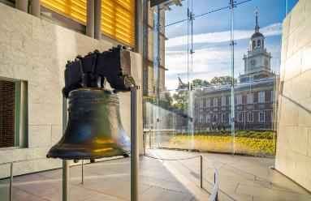
นำท่านออกเดินทางสู่ เมืองฟิลาเดลเฟีย (PHILADELPHIA) มลรัฐเพนซิลวาเนีย ซึ่งเป็นเมืองที่ริเริ่มการประกาศอิสรภาพในสมัยก่อตั้งประเทศสหรัฐอเมริกา ชมระฆังแห่งอิสรภาพ หรือลิเบอร์ตี้ เบลล์ (LIBERTY BELL) จัดเป็นระฆังที่มีความหมายต่อประวัติศาสตร์ชาติอเมริกัน เพราะเป็นระฆังใบที่ส่งเสียงก้องกังวานหลังประกาศอิสรภาพไม่ขึ้นตรงต่อจักรภพอังกฤษ ในปี 1776 เหตุที่เลือกใช้ระฆังใบนี้เพราะรอบๆระฆังจารึกข้อความที่มีความหมายจับใจเกี่ยวกับเสรีภาพไว้ว่า “ขอให้เสรีภาพจงมีแด่คนทุกคนที่อาศัยอยู่บนผืนแผ่นดินนี้” ซึ่ง สอดคล้องกับวัตถุประสงค์ของการประกาศอิสรภาพพอดี ระฆังเสรีภาพใบนี้มีน้ำหนัก 2,080 ปอนด์ เริ่มแขวนเป็น ระฆังประจำเมืองฟิลาเดลเฟีย ตั้งแต่ปี 1753 ใช้ตียามมีการประชุมหรือเหตุการณ์สำคัญ ก่อนจะใช้ในการตีเพื่อประกาศเอกราช หลังจากนั้นก็จะตีไว้อาลัยในอสัญกรรมของคณะผู้ กอบกู้อิสรภาพทุกๆคน ระฆังเริ่มปรากฏรอยร้าวในปี 1835 และแตกปริหลังการตีฉลองวันเกิดประธานาธิบดีจอร์จ วอชิงตัน ทำให้ทางการสหรัฐยกเลิกการตีระฆังพร่ำเพรื่อ เพื่อยืดอายุของระฆังให้ยาวนานที่สุดชม/ อินดีเพนเด้นซ์ฮอลล์ สถานที่ประกาศอิสรภาพ ตั้งอยู่ในสวนที่เมืองฟิลาเดลเฟีย ซึ่งได้ประกาศเอกราชไว้ในปี ค.ศ 1776 คำประกาศเขียนโดยโธมัส เจฟเฟอร์สัน แถลงว่า อาณานิคมอเมริกา 13 แห่ง ขอแยกตัวจากอังกฤษ
เที่ยง บริการอาหารมื้อกลางวัน ณ ภัตตาคาร
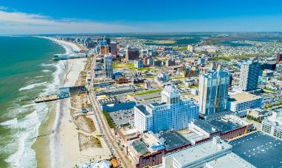
บ่าย นำท่านออกเดินทางสู่ “เมืองแอตแลนติก ซิตี้” (ATLANTIC CITY) ดินแดนแห่งคาสิโน ที่ขึ้นชื่นที่สุดด้านฝั่งตะวันออก (ลาสเวกัสตะวันออก) ด้วยทิวทัศน์อันงดงาม ทำให้นักท่องเที่ยวทั่วโลก ต่างใฝ่ฝันที่จะมาเสี่ยงโชค ณ เมืองนี้ อิสระให้ท่านได้สนุกสนานกับการเสี่ยงโชคที่คาสิโน หรืออิสระเที่ยวชมเลือกซื้อสินค้า ณ ถนนบอร์ดวอค ซึ่งเป็นถนนสายเก่าแก่ของเมืองแอตแลนติก ซิตี้ สร้างขึ้นในปี 1870 ในอดีตมีความกว้างเพียง 12 ฟุต แต่ปัจจุบันมีความกว้างถึง 40 ฟุต และมีความยาวถึง 4.5 ไมล์ ซึ่งตลอดสายเต็มไปด้วยร้านค้าต่างๆมากมาย รวมไปถึงร้านค้า ซึ่งมีชื่อเสียงระดับโลกก็ตั้งอยู่บนถนนเส้นนี้
ค่ำ บริการอาหารมื้อค่ำ ณ ภัตตาคาร
พักที่ : HARRAH’S RESORT ATLANTIC CITY / หรือที่พักระดับใกล้เคียง

วันที่แปด(8) แอตแลนติก ซิตี้ - PREMIUM OUTLETS - นิวยอร์ก - ฮัดสัน ยาร์ด
เช้า บริการอาหารมื้อเช้า ณ ห้องอาหารของโรงแรมที่พัก
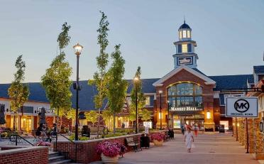
นำท่านเดินทางสู่ WOODBURY COMMON PREMIUM OUTLETS เรียกได้ว่าเป็นเอาท์เลทที่ดีที่สุดในอเมริกาตั้งอยู่บนเนื้อที่ขนาดใหญ่ประกอบด้วยร้านค้าแบรนด์เนมกว่า 250 ร้านค้านำเสนอสินค้าในราคาที่ชวนให้เลือกสรรมากมายหลากหลายแบรนด์ อาทิ ADIDAS, ALDO, AMERICAN EASGLE, ARMANI EXCHANGE, ARMANI OUTLET, BALENCIAGA, BALLY, BALMAIN, BURBERRY, CALVIN KLEIN, CELINE, COACH, DIOR, DKNY, FENDI, FURLA, GUCCI, GUESS, DIESEL, KATE SPADE, LIDS, MICHAEL KORS, MONT BLACE, NIKE, PANDORA, PRADA, POLO, SAMSONITE, SUPERDRY, TOD’S, TIMBERLAND, VANS OUTLET, VERSACE และอื่น ๆ อีกมากมาย
เที่ยง อิสระอาหารกลางวันเพื่อความสะดวกในการช้อปปิ้ง
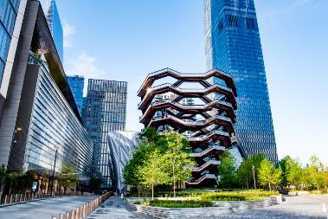
บ่าย จากนั้น นำท่านออกเดินทางสู่ “มหานครนิวยอร์ก” (NEW YORK) นับเป็นเมืองท่องเที่ยวที่เต็มไปด้วยความศิวิไลซ์ และความครึกครื้นอย่างไม่มีวันหลับใหลตลอดทั้งวัน ไม่ว่าจะเป็นในช่วงกลางวันหรือในยามค่ำคืน เพราะเหตุนี้นิวยอร์กจึงเป็นเมืองสำคัญติดอันดับท็อปของโลก และเป็นเมืองที่มีชื่อเสียงเป็นอันดับหนึ่งของประเทศสหรัฐอเมริกา นำท่านผ่านชม โดยผ่านเส้นทางชมสะพานบรูคลิน (BROOKLYN BRIDGE) ซึ่งเป็นสะพานแขวนที่เก่าแก่ที่สุดในสหรัฐอเมริกา มีความยาว 1,825 เมตร ทอดข้ามแม่น้ำอีสต์ เชื่อมระหว่างนิวยอร์ค ซิตี้ เกาะแมนฮัตตัน และ
ย่านบรูคลิน นำท่านชม “ฮัดสัน ยาร์ด” (HUDSON YARD) หรือรู้จักในนาม VESSEL สิ่งก่อสร้างแห่งใหม่และเป็นศูนย์กลางการท่องเที่ยวแห่งใหม่ในมหานครนิวยอร์ก เป็นสถานที่พักผ่อนหย่อนใจ แหล่งช้อปปิ้งและร้านอาหารมากมาย อีกทั้งยังเป็นจุดชมเมือง อีกจุดนึง ที่ประกอบด้วยขั้นบันไดที่เชื่อมต่อกันอย่างมากมาย
ค่ำ บริการอาหารค่ำ ณ ภัตตาคาร
พักที่: CROWNE PLAZA ENGLEWOOD , AN IHG HOTEL หรือที่พักระดับใกล้เคียง

วันที่เก้า(9) นิวยอร์ก - ล่องเรือสู่ เกาะลิเบอร์ตี้ชม “เทพีเสรีภาพ”
ขึ้นชมวิวแมนฮัตตันจากตึก “One World Trade” - ฟิฟธ์ อเวนิว - ย่านไทม์สแควร์ - สนามบิน
เช้า บริการอาหารมื้อเช้า ณ ห้องอาหารของโรงแรมที่พัก
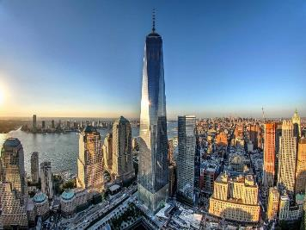
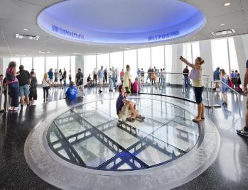
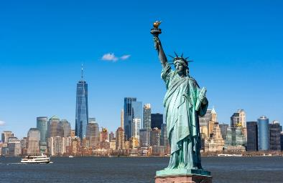
นำท่านล่องเรือสู่เกาะลิเบอร์ตี้(Liberty Island) ชมเทพีเสรีภาพ (STATUE OF LIBERTY) เดิมมีชื่อว่า LIBERTY ENLIGHTENING THE WORLD ตั้งอยู่ ณ เกาะเบคโล ปากอ่าวฮัดสัน เป็นของขวัญที่ชาวฝรั่งเศสมอบ เป็นของขวัญแก่ชาวอเมริกัน ในวันที่อเมริกาเฉลิมฉลองวันชาติครบ 100 ปีเมื่อวันที่ 4 กรกฎาคม ปี 1876 โดยส่งมอบอย่างเป็นทางการ โดยมีประธานาธิบดีโกรเวอร์ คลิฟ แลนด์เป็นผู้รับมอบในวันที่ 28 ตุลาคม 1886 เทพีเสรีภาพ เป็นประติมากรรมโลหะสำริด รูปเทพีห่มเสื้อคลุม มือขวาชูคบเพลิง มือซ้ายถือแผ่นจารึกคำประกาศอิสรภาพของสหรัฐฯ และได้รับการขึ้นทะเบียนเป็นมรดกโลกจากองค์การยูเนสโก้ เมื่อปี 1984 จากนั้น นำท่านเดินทางสู่ตึก วันเวิลด์เทรด เซ็นเตอร์ หรือที่รู้จักกันในชื่อ ฟรีดอมทาวเวอร์(One World Trade Center) เป็นอาคารหลักของเวิลด์เทรดเซ็นเตอร์ที่สร้างขึ้นใหม่ในย่านโลเวอร์แมนฮัตตัน นครนิวยอร์ก ออกแบบโดยเดวิด ไชลด์ส แห่งสคิดมอร์ โอวิงส์ แอนด์ เมอร์ริล วันเวิลด์เทรดเซ็นเตอร์เป็นอาคารที่สูงที่สุดในสหรัฐอเมริกา “มีความสูงถึง 546 เมตร 104 ชั้น” นำท่านโดยสารลิฟต์โดยสารลิฟต์แก้ว SkyPod ขึ้นสู่จุดชมวิวชั้น 102 ในเวลา 47 วินาที ลิฟต์แก้วจะแสดงภาพมัลติมีเดียอันน่าตื่นตาตื่นใจ ท่านจะเห็นถึงการเปลี่ยนแปลงของนิวยอร์ก ซิตี้ จากพื้นที่ ที่ยังไม่ได้รับการพัฒนาจนกลายเป็นป่าตึกระฟ้าที่น่าทึ่งในปัจจุบันจากบริเวณจุดชมวิวชั้น 102 ท่านสามารถเก็บภาพตึกเอ็มไพร์สเตท (EMPIRE STATE BUILDING) ตึกที่เคยเป็นตึก

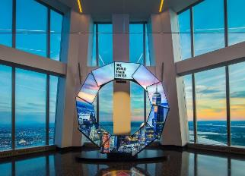
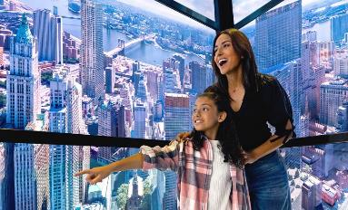
ที่สูงที่สุดในโลก ปัจจุบันสูงเป็นอันดับ 14 ของโลก ตึกนี้ยังเป็นสถานที่ถ่ายทำภาพยนตร์ของฮอลลีวู้ดหลายเรื่องมาใช้เป็นสถานที่ถ่ายทำฉากสำคัญ ๆ อาทิ SLEEPLESS IN SEATTLE, KING KONG เป็นต้น
เที่ยง บริการอาหารมื้อกลางวัน ณ ภัตตาคาร
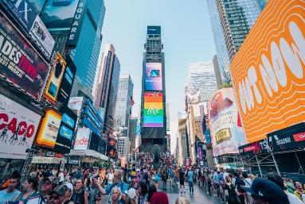
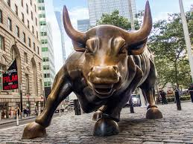
นำชมตัวมหานครนิวยอร์ก ชมเขตแมนแฮตตัน ซึ่งเป็นที่ตั้งของสถานที่สำคัญต่าง ๆ อาทิ ย่านวอลล์สตรีท WALL ST. เป็นชื่อของถนนในเกาะแมนแฮตตัน ถนนเส้นนี้เป็นถนนเก่าแก่เส้นหนึ่งของเมือง ซึ่งเป็นศูนย์กลางทางการเงินแห่งหนึ่ง และตลาดหลักทรัพย์นิวยอร์ค เริ่มตั้งต้นอยู่ บนถนนสายนี้ / ผ่านชม ย่านเรดิโอ ซิตี้ มิวสิค ฮอลล์ (RADIO CITY MUSIC HALL) โรงภาพยนตร์และโรงคอนเสิร์ต จุที่นั่งได้ 6,500 ที่นั่ง นำท่านสู่ ย่านฟิฟธ์ อเวนิว (FIFTH AVENUE) ย่านที่เป็นศูนย์รวมของสินค้า ยี่ห้อชั้นนำและแฟชั่นทันสมัย อีกทั้งยังมีห้างสรรพสินค้าชื่อดัง MACY นำท่านเดินชม ย่านไทม์สแควร์ (TIME SQUARE) แหล่งรวมป้ายโฆษณาขนาดมหึมา ให้ท่านได้เลือกซื้อสินค้าชั้นนำของอเมริกา ไม่ว่าจะเป็นเสื้อผ้า กระเป๋า รองเท้า เครื่องประดับและร้านขายของที่ระลึก ได้เวลาอันสมควร นำท่านออกเดินทางสู่ ท่าอากาศยานนานาชาติจอห์น เอก.เคนเนดี...นำท่านเช็คอิน
23.00 น. ออกเดินทางสู่ ท่าอากาศยานดูไบ สหรัฐอาหรับเอมิเรตส์ โดยสายการบินเอมิเรตส์ แอร์ไลน์ เที่ยวบินที่ EK 202
วันที่สิบ(10) สนามบินดูไบ - กรุงเทพฯ
*** บินผ่านเส้นแบ่งเวลาสากล ***
19.45 น เดินทางถึง สนามบินดูไบ เพื่อแวะเปลี่ยนเที่ยวบิน
22.30 น. ออกเดินทางสู่ กรุงเทพฯ ประเทศไทย โดยสายการบินเอมิเรตส์ แอร์ไลน์ เที่ยวบินที่ EK 374

วันที่สิบเอ็ด(11) สนามบินสุวรรณภูมิ(กรุงเทพฯ)
08.00 น. เดินทางถึง ท่าอากาศยานสุวรรณภูมิ โดยสวัสดิภาพ
****************************************************
หมายเหตุ...โปรแกรมการเดินทางอาจเปลี่ยนแปลงได้ตามความเหมาะสม เนื่องจากสภาพ ลม ,ฟ้า , อากาศ,การล่าช้าอันเนื่องมาจากสายการบิน และสถานการณ์ในต่างประเทศที่ทางคณะเดินทางในขณะนั้น เพื่อความปลอดภัยในการเดินทาง โดยทางบริษัทฯ ได้มอบหมายให้ หัวหน้าทัวร์ผู้นำทัวร์ มีอำนาจตัดสินใจ ณ ขณะนั้นทั้งนี้การตัดสินใจ จะคำนึงถึงผลประโยชน์ของหมู่คณะเป็นสำคัญ

อัตราค่าบริการ รวมทิปพนักงานขับรถ และ น้ำดื่ม
กำหนดการเดินทาง | ผู้ใหญ่  พักห้องละ 2 ท่าน | เด็กอายุต่ำกว่า 12 ปี  พักกับผู้ใหญ่ 1 ท่าน | เด็กอายุต่ำกว่า 12 ปี  พักกับผู้ใหญ่ 2 ท่าน  (เสริมเตียง) | ห้องพักเดี่ยว  ชำระเพิ่มท่านละ
06 - 16 พ.ย. 69 | 179,900 | 179,900 | 179,900 | 45,900
02 - 12 ธ.ค. 69 | 185,900 | 185,900 | 185,900 | 45,900
25 ธ.ค.69 - 04 ม.ค. 70  “เทศกาลปีใหม่” | 199,900 | 199,900 | 199,900 | 55,900
19 ก.พ. - 01 มี.ค. 70 | 185,900 | 185,900 | 185,900 | 45,900
19 - 29 มี.ค. 70  “ดอกซากุระบาน(ดีซี)” | 179,900 | 179,900 | 179,900 | 45,900
ต้องการเดินทางโดยชั้นธุรกิจ BUSINESS CLASS กรุณาสอบถามราคาเพิ่มเติมจากเจ้าหน้าที่บริษัทฯ
หมายเหตุ : โรงแรมในอเมริกาแคนาดาไม่มีห้องพักแบบ 3 เตียง (TRIPLE ROOM) ส่วนใหญ่
ห้องพักจะเป็นห้องพักแบบ 2 เตียง (QUEEN BED) กรุณาสอบถามข้อมูลเพิ่มเติมจากเจ้าหน้าที่

อัตราค่าบริการนี้รวม
- ค่าตั๋วเครื่องบินไป-กลับ กรุงเทพฯ - มอนทรีออล // นิวยอร์ก - กรุงเทพฯ
- ไฟล์ทระหว่างประเทศท่านสามารถโหลดกระเป๋าใต้เครื่องบินได้ 2 ใบ น้ำหนักไม่เกินใบละ 23 กก. ส่วนกระเป๋าใบเล็กอยู่ในความดูแลของท่านเองไม่เกิน 7 กก.
- โรงแรมที่พักตามระบุ หรือเทียบเท่าในระดับเดียวกัน ราคาโรงแรมจะปรับขึ้น 3-4 เท่าตัว หากวันเข้าพักตรงกับงานเทศกาลเทรดแฟร์หรือการประชุมต่างๆ อันเป็นผลที่ทำให้ต้องมีการปรับเปลี่ยนย้ายเมือง โดยคำนึงถึงความเหมาะสมเป็นหลัก
- ค่าอาหารที่ระบุในรายการ ให้ท่านได้เลิศรสกับอาหารท้องถิ่นในแต่ละประเทศ

- ค่าบริการนำทัวร์โดยหัวหน้าทัวร์ผู้มีประสบการณ์นำเที่ยวให้ความรู้ และคอยดูแลอำนวยความสะดวกตลอดการเดินทาง 1 ท่าน
- ค่าประกันอุบัติเหตุในการเดินทางวงเงินท่านละ 1,000,000 บาท (เงื่อนไขตามกรมธรรม์) หากท่านอายุเกิน 75 ปี หรือเดินทางไป-กลับไม่พร้อมกรุ๊ป ท่านจำเป็นต้องซื้อประกันเดี่ยวเพิ่ม
- วีซ่าแคนาดา(ETA) (ในกรณีมีวีซ่าอเมริกา หรือเคยมีวีซ่าแคนาดาภายใน 10 ปีที่ผ่านมา สามารถทำการสมัคร ETA ได้)
- ทิปพนักงานขับรถ และบริกรตลอดการเดินทาง

อัตราค่าบริการนี้ไม่รวม
- ค่าธรรมเนียมการทำวีซ่า VISA เข้าประเทศอเมริกา(12,000 บาท)
- ค่าภาษีมูลค่าเพิ่ม 7 % และค่าภาษีหัก ณ ที่จ่าย 3 %
- ค่าดำเนินการทำหนังสือเดินทาง (พาสปอร์ต)
- ค่าใช้จ่ายส่วนตัว อาทิ ค่าโทรศัพท์ , ค่าซักรีด , ค่าเครื่องดื่มและอาหารนอกเหนือจากที่ระบุในรายการ
- ค่าผกผันของภาษีน้ำมันที่ทางสายการบินแจ้งเปลี่ยนแปลงกะทันหัน
- ค่าวีซ่าแคนาดา (ในกรณีต้องการวีซ่าติดเล่ม) 7,000 บาท
- ค่าทิปหัวหน้าทัวร์จากเมืองไทย วันละ 100 บาท / ท่าน / วัน (1,100.-บาท) (หากท่านประทับใจในการเดินทาง)
การจองและชำระเงิน
- กรุณาจองล่วงหน้าพร้อมชำระงวดแรก 80,000 บาท ก่อนการเดินทาง พร้อมพร้อมหนังสือเดินทาง และค่าใช้จ่ายส่วนที่เหลือกรุณาชำระก่อนการเดินทางไม่น้อยกว่า 30 วัน มิฉะนั้นจะถือว่าท่านยกเลิกการเดินทาง
- บริษัทฯขอสงวนสิทธิ์ยกเลิกการเดินทางก่อนล่วงหน้า 10 วัน ซึ่งจะเกิดขึ้นได้ก็ต่อเมื่อไม่สามารถทำกรุ๊ปได้อย่างน้อย 15 ท่าน และหรือ ผู้ร่วมเดินทางในคณะไม่สามารถผ่านการพิจารณาวีซ่าได้ครบ 15 ท่าน ซึ่งในกรณีนี้ ทางบริษัทฯ ยินดีคืนเงินให้ทั้งหมดหักค่าธรรมเนียมวีซ่า หรือจัดหาคณะทัวร์อื่นให้ ถ้าท่านต้องการ
- บริษัทฯขอสงวนสิทธิ์ที่จะเปลี่ยนแปลงรายละเอียดบางประการในทัวร์นี้ เมื่อเกิดเหตุจำเป็น สุดวิสัย จนไม่อาจแก้ไขได้ และจะไม่รับผิดชอบใดๆ ในกรณีที่สูญหาย สูญเสียหรือได้รับบาดเจ็บ ที่นอกเหนือความ รับผิดชอบของหัวหน้าทัวร์และเหตุสุดวิสัยบางประการเช่น การนัดหยุดงาน ภัยธรรมชาติ การจลาจล ต่างๆ
- เนื่องจากรายการทัวร์นี้เป็นแบบเหมาจ่ายเบ็ดเสร็จ หากท่านสละสิทธิ์การใช้บริการใดๆตามรายการ หรือถูกปฏิเสธการเข้าประเทศไม่ว่าในกรณีใดก็ตาม ทางบริษัทฯ ขอสงวนสิทธิ์ไม่คืนเงินในทุกกรณี
- เมื่อท่านได้ชำระเงินมัดจำหรือทั้งหมด ไม่ว่าจะเป็นการชำระผ่านตัวแทนของบริษัทฯ หรือชำระโดยตรงกับทางบริษัทฯ ทางบริษัทฯ จะขอถือว่าท่านรับทราบและยอมรับในเงื่อนไขต่างๆของบริษัทฯ ที่ได้ระบุไว้โดยทั้งหมด
หมายเหตุก่อนทำการจอง
- ทางบริษัทจะทำการยื่นวีซ่าของท่านก็ต่อเมื่อในคณะมีผู้สำรองที่นั่งครบ 10 ท่าน และได้รับคิวการตอบรับจากทางสถานทูต เนื่องจากบริษัทจะต้องใช้เอกสารต่างๆที่เป็นกรุ๊ปในการยื่นวีซ่า อาทิ ตั๋วเครี่องบิน , ห้องพักที่คอนเฟิร์ม มาจากทางเรือ, ประกันการเดินทาง ฯลฯ ทางท่านจะต้องรอให้คณะครบ 10 ท่าน จึงจะสามารถยื่นวีซ่าให้กับทางท่านได้อย่างถูกต้อง

- หากในช่วงที่ท่านเดินทางคิววีซ่ากรุ๊ปในการยื่นวีซ่าเต็ม ทางบริษัทต้องขอสงวนสิทธิ์ในการยื่นวีซ่าเดี่ยว ซึ่งทางท่านจะต้องเดินทางมายื่นวีซ่าด้วยตัวเอง ตามวัน และเวลานัดหมายจากทางสถานทูต โดยมีเจ้าหน้าที่ของบริษัทคอยดูแล และอำนวยความสะดวก
- เอกสารต่างๆที่ใช้ในการยื่นวีซ่าท่องเที่ยว ทางสถานทูตเป็นผู้กำหนดออกมา มิใช่บริษัททัวร์เป็นผู้กำหนด ท่านที่มีความประสงค์จะยื่นวีซ่าท่องเที่ยว กรุณาจัดเตรียมเอกสารให้ถูกต้อง และครบถ้วนตามที่สถานทูตต้องการ เพราะจะมีผลต่อการพิจารณาวีซ่าของท่าน บริษัททัวร์เป็นแต่เพียงตัวกลาง และอำนวยความสะดวกในการยื่นวีซ่าเท่านั้น มิได้เป็นผู้พิจารณาว่าวีซ่าให้กับทางท่าน
- กรณีวีซ่าที่ท่านยื่นไม่ผ่านการพิจารณา และคณะสามารถออกเดินทางได้ ท่านจะต้องเสียค่าใช้จ่ายจริงที่เกิดขึ้นดังต่อไปนี้
  - ค่าธรรมเนียมการยื่นวีซ่าและค่าดำเนินการทางสถานทูตจะไม่คืนค่าธรรมเนียมใดๆ ทั้งสิ้นแม้ว่าจะผ่านหรือไม่ผ่านการพิจารณา
  - ค่ามัดจำตั๋วเครื่องบิน หรือตั๋วเครื่องบินที่ออกมาจริง ณ วันยื่นวีซ่า ซึ่งตั๋วเป็นเอกสารที่สำคัญในการยื่นวีซ่า หากท่านไม่ผ่านการพิจารณา ตั๋วเครื่องบินถ้าออกตั๋วมาแล้วจะต้องทำการ REFUND โดยจะมีค่าธรรมเนียมที่ท่านต้องถูกหักบางส่วน และส่วนที่เหลือจะคืนให้ท่านภายใน 45-60 วัน (ตามกฎของแต่ละสายการบิน) ถ้ายังไม่ออกตั๋วท่านจะเสียแต่ค่ามัดจำตั๋วตามจริงเท่านั้น
- ทางบริษัทเริ่มต้น และจบ การบริการ ที่สนามบินสุวรรณภูมิ กรณีท่านเดินทางมาจากต่างจังหวัด หรือต่างประเทศ และจะสำรองตั๋วเครื่องบิน หรือพาหนะอย่างหนึ่งอย่างใดที่ใช้ในการเดินทางมาสนามบิน ทางบริษัทจะไม่รับผิดชอบค่าใช้จ่ายในส่วนนี้ เพราะเป็นค่าใช้จ่ายที่นอกเหนือจากโปรแกรมการเดินทางของบริษัท ฉะนั้นท่านควรจะให้กรุ๊ป FINAL 100% ก่อนที่จะสำรองยานพาหนะ
- กรณีท่านที่ประสงค์พักแบบห้องสามเตียง(Triple Room) หากทางโรงแรมที่พักไม่สามารถจัดห้องพักแบบสามเตียงได้ อาจต้องเป็นเตียงเสริมแทน หรือ อาจต้องแยกเป็นห้องสองเตียง 1 ห้องและห้องเตียงเดียว 1 ห้อง ซึ่งมีค่าใช้จ่ายสำหรับค่าห้องเดียวทั้งนี้ทางลูกค้าต้องเป็นผู้จ่ายค่าห้องเดียวเอง (ทางบริษัทฯ ขอแนะนำให้พักสองห้อง)
- รูปภาพใช้เพื่อการโฆษณาเท่านั้น

เงื่อนไขการยกเลิกการเดินทาง
- ยกเลิกการเดินทางก่อน 30 วันขึ้นไป คืนเงินค่าทัวร์เต็มจำนวน (ทางบริษัทขอเก็บค่าใช้จ่ายที่เกิดขึ้นจริงเพื่อการเตรียมการจัดนำเที่ยว เช่น ค่าตั๋วเครื่องบิน ค่าวีซ่า หรือค่าโรงแรม และอื่นๆที่จ่ายไปแล้วและเรียกคืนไม่ได้)
- ยกเลิกการเดินทาง 15 - 29 วัน ก่อนวันเดินทาง คืนเงินมัดจำ 50% (ทางบริษัทขอเก็บค่าใช้จ่ายที่เกิดขึ้นจริงเพื่อการเตรียมการจัดนำเที่ยว เช่น ค่าตั๋วเครื่องบิน ค่าวีซ่า หรือค่าโรงแรม และอื่นๆที่จ่ายไปแล้วและเรียกคืนไม่ได้)
- ยกเลิกการเดินทางน้อยกว่า 15 วัน ทางบริษัทขอสงวนสิทธิ์ เก็บค่าใช้จ่ายทั้งหมดตามราคาทัวร์ ที่ระบุไว้ในโปรแกรมทัวร์
- กรณีถูกปฏิเสธในการ เข้า-ออกประเทศ (เช่น ถูกเจ้าหน้าที่ตรวจคนเข้าเมือง หรือ ตม. ปฏิเสธการเดินทาง)ขอสงวนสิทธิ์ ไม่คืนเงินค่าใช้จ่ายทั้งหมด (ทางบริษัทขอเก็บค่าใช้จ่ายที่เกิดขึ้นจริงเพื่อการเตรียมการจัดนำเที่ยว เช่น ค่าตั๋วเครื่องบิน ค่าวีซ่า หรือค่าโรงแรม และอื่นๆที่จ่ายไปแล้วและเรียกคืนไม่ได้)

- กรณี เจ็บป่วย จนไม่สามารถเดินทางได้ ผู้เดินทางต้องมีหลักฐานใบรับรองแพทย์ ที่ระบุชัดเจนว่าอาการเจ็บป่วยนั้นรุนแรงจนแพทย์วินิจฉัยว่าไม่สามารถเดินทางได้จริง (ทางบริษัทขอเก็บค่าใช้จ่ายที่เกิดขึ้นจริงเพื่อการเตรียมการจัดนำเที่ยว เช่น ค่าตั๋วเครื่องบิน ค่าวีซ่า หรือค่าโรงแรม และอื่นๆที่จ่ายไปแล้วและเรียกคืนไม่ได้)
- กรณี ถูกปฏิเสธวีซ่าจากสถานทูต(วีซ่าไม่ผ่าน) ไม่สามารถเดินทางได้ (ทางบริษัทขอเก็บค่าใช้จ่ายที่เกิดขึ้นจริงเพื่อการเตรียมการจัดนำเที่ยว เช่น ค่าตั๋วเครื่องบิน ค่าวีซ่า หรือค่าโรงแรม และอื่นๆที่จ่ายไปแล้วและเรียกคืนไม่ได้)
*****************************************************
เอกสารที่ใช้ในการยื่นขอวีซ่า VISA (ต้องมาโชว์ตัวที่สถานทูตเพื่อสแกนลายนิ้วมือทุกท่าน)
  - หนังสือเดินทางที่เหลืออายุใช้งานไม่ต่ำกว่า 6 เดือน และมีหน้าพาสปอร์ตว่างอย่างน้อย 3 หน้า
  - รูปถ่ายสี (ต้องถ่ายไว้ไม่เกิน 6 เดือนฉากหลังเป็นสีขาวเท่านั้น ) 2.0 X 2.0 นิ้ว จำนวน 3 รูป ขึ้นอยู่กับประเทศที่จะเดินทาง
  - หลักฐานแสดงสถานะการทำงาน 1 ชุด
* ค้าขาย หลักฐานทางการค้า เช่น ใบรับรองจากกระทรวงพาณิชย์หรือใบทะเบียนการค้าที่มีชื่อผู้เดินทาง อายุย้อนหลังไม่เกิน 3 เดือนนับจากเดือนที่จะเดินทาง *พนักงานและผู้ถือหุ้น หนังสือรับรองการทำงานเป็นภาษาอังกฤษ ในการออกจดหมายรับรองกรุณาระบุคำว่า TO WHOM IT MAY CONCERN แทนการใช้ชื่อแต่ละสถานทูต
*ข้าราชการและนักเรียน หนังสือรับรองจากต้นสังกัด หนังสือรับรองเป็นภาษาอังกฤษ
  - หลักฐานแสดงฐานะการเงินท่านละ 1 ฉบับ ( สถานทูตรับบัญชีออมทรัพย์เท่านั้น ส่วนบัญชีอื่นๆนอกจากออมทรัพย์และเอกสารแสดงทางการเงินอื่นๆ สามารถยื่นแนบเพิ่มเติมได้ ทั้งนี้เพื่อให้หลักฐานการเงินของท่านสมบูรณ์ที่สุด)
* หนังสือรับรองจากธนาคาร ในการออกจดหมายรับรองกรุณาระบุคำว่า TO WHOM IT MAY CONCERN แทนการใช้ชื่อแต่ละสถานทูตพร้อม Statement และ สำเนาสมุดเงินฝาก ออมทรัพย์ โดยละเอียดทุกหน้า ย้อนหลัง 6 เดือน กรุณาสะกดชื่อให้ตรงกับหน้าพาสปอร์ต และหมายเลขบัญชีเล่มเดียวกับสำเนาที่ท่านจะใช้ยื่นวีซ่า (ใช้เวลาดำเนินการขอประมาณ 3-5 วันทำการ)
* เด็กต้องทำเอกสารรับรองบัญชีจากทางธนาคารบิดาหรือมารดา
*สามี-ภรรยาที่มีการจดทะเบียนสมรส สามารถใช้เอกสารการเงินร่วมกันได้ แต่ให้ทางธนาคารออกเอกสารแยกคนละชุด
  - กรณีเด็กอายุต่ำกว่า 20 ปีบริบูรณ์ / หากเด็กไม่ได้เดินทางกับบิดา/มารดาคนใดคนหนึ่ง หรือบิดามารดาไม่ได้เดินทางทั้งสองคน ต้องมีจดหมายยินยอมให้เดินทางไปต่าง ประเทศจากบิดา และ มารดา ซึ่งจดหมายต้องออกโดยที่ว่าการอำเภอ
  - สำเนาบัตรประชาชน หรือ สำเนาสูติบัตร 1 ชุด
  - สำเนาทะเบียนบ้าน 1 ชุด
  - สำเนาทะเบียนสมรส หรือ ทะเบียนหย่า 1 ชุด
  - สำเนาใบเปลี่ยนชื่อ-สกุล (ถ้ามี) 1 ชุด
  - การบิดเบือนข้อเท็จจริงประการใดก็ตามอาจจะถูกระงับมิให้เดินทางเข้าประเทศเป็นการถาวร และถึงแม้ว่าท่านจะถูกปฏิเสธวีซ่าสถานทูตไม่คืนค่าธรรมเนียมที่ได้ชำระไปแล้วและหากต้องการขอยื่นคำร้องใหม่ก็ต้องชำระค่าธรรมเนียมใหม่ทุกครั้ง

  - หากสถานทูตมีการเรียกสัมภาษณ์ ทางบริษัทฯขอความร่วมมือในการเชิญท่านไปสัมภาษณ์ตามนัดหมายและโปรดแต่งกายสุภาพ ทั้งนี้ทางบริษัทฯ จะส่งเจ้าหน้าที่ไปอำนวยความสะดวก และประสานงานตลอดเวลาและหากสถานทูตขอเอกสารเพิ่มเติมทางบริษัทใคร่ขอรบกวนท่านจัดส่งเอกสารดังกล่าวเช่นกัน
  - กรณีที่ท่านยกเลิกการเดินทางภายหลังจากได้วีซ่าแล้ว ทางบริษัทฯขอสงวนสิทธิ์ในการแจ้งสถานทูตยกเลิกวีซ่าของท่าน เนื่องจากการขอวีซ่าในแต่ละประเทศจะถูกบันทึกไว้เป็นสถิติในนามของบริษัทฯ
  - ทางสถานทูตจะรับพิจารณาเฉพาะท่านที่มีเอกสารพร้อมและมีความประสงค์ที่จะเดินทางไปท่องเที่ยวยังประเทศตามที่ระบุเท่านั้น การปฏิเสธวีซ่าอันเนื่องมาจากหลักฐานในการขอยื่นวีซ่าปลอมหรือผิดวัตถุประสงค์ในการยื่นขอวีซ่าท่องเที่ยว ทางบริษัทฯ ขอสงวนสิทธิ์ในการคืนเงิน โดยจะหักค่าใช้จ่ายที่เกิดขึ้นจริงและจะคืนให้ท่านหลังจากทัวร์ออกเดินทางภายใน 30 วัน โปรแกรมการเดินทางอาจเปลี่ยนแปลงได้ตามความเหมาะสม ทั้งนี้จะคำนึงถึงประโยชน์และความปลอดภัยของผู้เดินทางเป็นหลัก

